长春理工大学
毕业论文开题报告

计算机科学技术 学院 计算机科学与技术 专业

学 号 220511633
学生姓名 夏清源
指导教师 姜珊
填 写 说 明

一、学生应认真阅读《题目论证书》，明确了解题目的具体要求。
二、开题报告由学生按要求填写完成后上传至教务管理系统，指导教师在教务管理系统审阅后填写意见。
三、指导教师依照开题报告中的进度安排进行检查，并在教务管理系统的工作记录上填写阶段指导性意见及解决性建议。工作记录从进入毕业设计（论文）阶段开始填写。
四、学号为9位阿拉伯数字，如150411316。
五、恪守学术道德规范，严禁毕业设计作假，一经查实按相关规定处理。
开 题 报 告
- 本课题研究的目的、意义；
智慧社区通常被定位为“以数字化与智能化为手段、以提升社区公共管理与服务能力为目标”的综合性基层治理载体。在广州市发布的“基于城市信息模型（CIM）的智慧社区建设、运营及评价技术指引（试行）”中，智慧社区强调通过整合社区“人、地、物、情、事、组织和房屋”等信息资源，依托适度领先的基础设施与综合信息服务系统，以实现监测运维自动化、社区治理现代化与便民服务智能化^{[1]}。
国家层面推动智慧社区建设的政策取向也更加明确：2022年相关部门联合印发的政策解读指出，应以集约建设平台、跨部门业务协同与信息共享、建立民情反馈/风险研判/应急响应机制、推进高频公共服务线上线下融合等为重点，系统提升社区全周期治理与服务能力，同时强调适老化与无障碍服务、精简数据录入、健全标准体系与评价指标^{[2]}。
基于上述背景，本课题以“智慧社区管理系统”为研究对象，目标是设计并实现一套面向社区日常管理与居民生活服务场景的智慧社区管理系统，在系统开发与功能实现过程中，探索前后端分离架构下社区管理平台的具体实现方法。本课题拟采用前后端分离的设计思路，构建“后端统一服务、前端双端应用”的智慧社区管理系统。系统后端承担核心业务处理、数据持久化及接口服务等职责，并通过不同端口区分居民端与管理端的访问入口，实现不同权限域下的功能隔离。前端基于 Vue 3 技术栈进行开发，结合 Vite、Vue Router、Pinia 及 Element Plus 等技术完成页面构建、路由组织、状态管理与交互设计。功能上，居民端主要实现社区公告、社区活动、在线报修、消息通知、个人中心等模块，管理端主要实现用户管理、公告管理、活动管理、报修管理及权限管理等模块，以满足智慧社区场景下多角色、多业务协同的应用需求。与此同时，系统在管理端引入 JWT 身份认证机制，并结合 RBAC 权限控制模型实现不同角色的授权管理，从而为系统的安全运行与后期扩展提供技术保障。
本课题的研究意义主要包括理论意义和现实意义两个方面。
在理论意义方面，本课题围绕智慧社区管理系统的设计与实现展开研究，探索信息技术在基层社区治理中的应用模式，有助于丰富智慧社区、数字治理和社区信息化建设等相关研究内容，并为社区管理系统的功能架构设计、业务流程优化和权限管理研究提供参考。
在现实意义方面，本课题针对当前社区治理中信息管理分散、服务响应效率不高、事务处理流程不够规范等问题，设计智慧社区管理系统，有助于提升社区服务与管理的数字化、规范化和智能化水平。同时，系统将数据安全、隐私保护和权限控制纳入设计重点，对于保障居民个人信息安全、提升社区治理能力具有较强的现实价值。

- 国内外研究现状；
从技术实现角度看，国内外类似的智慧社区管理系统、社区服务平台与物业管理系统整体上已经形成较为清晰的开发路线，典型形态为 B/S 架构、前后端分离开发、后端以 REST 风格接口提供数据服务、前端负责页面展示与交互。Spring Boot 参考文档将其定位为可快速构建可独立运行的应用，并提供完整参考文档体系；这类框架与前后端分离模式结合，使中小型管理系统可以更高效地开发与维护[3]。
在国内同类系统中，技术选型通常更偏向“Java 后端 + Vue 前端 + MySQL 数据库”的组合。一方面，Spring Boot 对 Java Web 服务与工程化开发有良好支撑；另一方面，Vue 的组件化开发方式适合公告、活动、报修等列表与表单密集型页面；MySQL 作为关系型数据库管理系统，适合承载用户、角色、公告、活动与报修等具有明确结构关系的数据。 在工程配套上，Vite 作为构建工具提升开发体验，Pinia 用于状态管理，Element Plus 提供 UI 组件，Axios 负责前端请求封装，这一组合在中小型后台系统中具有较高通用性[4]。
国外类似系统在技术路线选择上相对更分散。前端除 Vue 外，React 与 Angular 也较常用于多页面管理平台；后端除 Java/Spring 体系外，也常见基于 Node.js 或 .NET 的实现。Node.js 官方文档将其描述为开源、跨平台的 JavaScript 运行时环境，适合构建 Web 应用与服务；Express 官方网站将其描述为 Node.js 的 Web 应用框架，支持快速构建 API；ASP.NET Core 官方文档强调其可用于创建跨平台 Web 应用与服务[5]。 数据库方面，MySQL 与 PostgreSQL 均是常见选择；PostgreSQL 官方“About”页面将其描述为强大的开源对象关系型数据库系统[6]。
在系统安全方面，国内外类似系统都越来越重视身份认证与权限控制。JWT 的标准化定义来自 RFC 7519；Bearer Token 的使用规范来自 RFC 6750，并明确指出“任何持有 bearer token 的一方都可以使用它访问相关资源”，因此必须在传输与存储中防止 token 泄露。 对后台管理系统而言，多角色、多菜单、多接口的访问控制需求使 RBAC 模型被广泛采用，NIST 的 RBAC 术语解释强调 RBAC 将资源允许动作与角色关联，而不是与单个用户身份直接关联。 OWASP Top 10:2021 进一步指出其作为 Web 安全标准意识文档，代表对关键 Web 应用风险的行业共识，其中“访问控制失效”是高频风险类别[7]。
综合来看，国内外类似系统在技术实现上呈现共同趋势：在架构上采用前后端分离，在前端侧强调组件化与工程化构建，在后端侧强调分层设计与接口服务化，在安全层面采用 JWT 与 RBAC 等成熟机制，在运行层面引入缓存组件提高响应效率。 本课题的技术选择与这一趋势一致，同时会更聚焦于社区公告、活动、报修、通知等“高频且可闭环”的业务，确保系统可交付、可测试、可写进论文。

- 拟采取的研究路线；
本课题以智慧社区管理系统的设计与实现为核心，按照软件工程的基本开发流程开展研究与实践，整体技术路线主要包括需求分析、系统设计、详细设计与实现、系统测试与完善四个阶段。研究过程中以系统实际开发为主，围绕毕业设计题目中已有的功能需求和技术基础，完成系统的分析、设计、编码与测试工作。
（1）需求分析阶段
在需求分析阶段，首先结合题目给定的项目说明，对系统的应用场景、用户角色和主要业务流程进行梳理。根据系统实际功能，确定本课题主要面向两类用户，即居民用户和管理端用户。居民端主要涉及登录注册、公告查看、活动参与、在线报修、消息通知、个人中心等功能；管理端主要涉及用户管理、社区管理、公告管理、活动管理、报修处理、邀请码管理和仪表盘统计等功能。
在此基础上，对系统业务模块进行划分，分析各模块之间的数据关系与交互过程，明确系统需要解决的实际问题，如居民信息服务入口分散、活动组织流程不完整、报修处理过程不透明、通知反馈不及时以及后台权限管理复杂等。通过需求分析，进一步确定系统的核心功能范围和后续设计重点，为系统总体设计提供依据。
（2）系统设计阶段
在系统设计阶段，主要完成系统总体架构设计、功能模块设计、数据库设计和权限设计等内容。
在总体架构方面，本课题拟采用前后端分离的开发模式，形成“后端统一服务、前端双端应用”的系统结构。前端分为居民端与管理端，分别面向不同用户提供操作界面；后端负责业务逻辑处理、接口提供、权限校验和数据访问控制。前端主要采用 Vue 3、Vite、Vue Router、Pinia、Axios 和 Element Plus 等技术实现页面开发与交互逻辑，后端主要采用 Java 17、Spring Boot、MyBatis-Plus、Spring Security、JWT、Redis 和 MySQL 等技术完成接口开发、权限控制、缓存处理和数据存储。
在功能模块设计方面，系统将按照业务需求划分为用户认证模块、社区信息模块、公告模块、活动模块、报修模块、通知模块、个人中心模块、角色权限模块、邀请码模块和统计模块等。设计过程中重点考虑居民端与管理端之间的数据协同关系，使公告发布、活动管理、报修处理和通知下发等业务能够形成较完整的流程闭环。
在数据库设计方面，将结合系统功能需求完成核心数据表设计，主要包括用户表、角色表、权限表、社区表、公告表、活动表、活动报名表、报修表、报修时间线表、通知表、邀请码表等，并根据业务关系设计表间关联，为系统实现提供数据结构支撑。
在权限设计方面，系统将结合管理端实际需求，采用 JWT 认证机制与基于角色的权限控制思想，对不同角色的功能访问范围进行限制，以保证系统在多角色使用场景下的安全性和规范性。
（3）详细设计与实现阶段
在详细设计与实现阶段，主要依据前期需求分析和系统设计结果，完成系统各功能模块的具体开发与联调工作。后端开发过程中，将按照控制层、业务层和数据访问层的基本结构组织代码，实现接口定义、业务处理和数据库操作；前端开发过程中，则根据居民端和管理端的页面需求完成界面布局、路由配置、状态管理和接口调用。
系统实现的重点主要包括以下几个方面：一是完成用户登录、注册、找回密码、退出登录等基础认证功能；二是实现居民端公告查看、活动报名、在线报修、通知管理和个人信息维护等主要服务功能；三是实现管理端用户管理、角色权限管理、邀请码管理、社区信息管理、公告管理、活动管理和报修处理等后台功能；四是结合系统业务需要，实现报修时间线记录、活动签到、名单导出和仪表盘统计等扩展功能。
在实现过程中，重点保证居民端和管理端的业务逻辑清晰、接口调用正确、权限控制有效，并尽量使系统页面展示与实际操作流程保持一致。
（4）系统测试与完善阶段
在系统开发完成后，将进入系统测试与完善阶段。该阶段主要对系统功能的正确性、权限控制的有效性以及模块之间的数据交互情况进行检查和验证。测试内容主要包括功能测试、接口测试、登录认证测试、权限测试和部分异常情况测试等。重点检查居民端与管理端在功能访问上的区别是否正确，系统各业务模块是否能够按照预期流程运行，以及数据新增、修改、删除和查询操作是否准确。
在测试过程中，如果发现页面交互不合理、接口返回异常、权限控制不严谨或业务流程衔接不够完整等问题，将进行进一步修改和优化。同时，对系统中存在的不足进行总结，为后续毕业论文中的系统测试与总结部分提供依据。
（5）总结与论文撰写阶段
在完成系统设计、实现和测试后，对整个课题开发过程进行整理和总结，形成毕业论文中的需求分析、系统设计、系统实现和测试结果等内容。论文撰写过程中，将结合本课题的实际开发情况，归纳系统采用的主要技术、核心功能模块的实现方式以及项目中存在的问题与改进方向，确保论文内容与系统实际完成情况保持一致。
总体而言，本课题的研究路线以系统开发实践为主线，按照“需求分析—系统设计—详细设计与实现—系统测试与完善”的技术脉络逐步推进，既体现智慧社区管理系统的开发过程，又能够与毕业论文后续各章节内容形成较好的对应关系。

- 进度安排；
以下以“14周”为周期给出进度安排。
周次 | 工作内容 | 阶段性成果
第1周 | 查阅智慧社区相关资料，了解课题研究背景和国内外研究现状，明确课题研究内容与总体目标 | 完成资料收集与开题准备
第2周 | 结合题目要求，对系统功能需求进行分析，明确系统角色、主要业务流程和功能模块 | 完成需求分析初稿
第3周 | 开展系统总体设计，确定系统整体架构、前后端分离模式及主要模块划分 | 完成系统总体设计方案
第4周 | 进行数据库设计，梳理系统主要数据表及表间关系 | 完成数据库设计初稿
第5周 | 搭建系统开发环境，完成项目基础框架搭建 | 完成系统开发环境配置
第6周 | 开展后端基础功能开发，完成用户认证、基础数据处理等核心功能设计 | 完成后端基础模块开发
第7周 | 开展居民端主要功能开发，完成相关页面与基础业务实现 | 完成居民端主要功能初步实现
第8周 | 开展管理端主要功能开发，完成后台管理相关模块的基础实现 | 完成管理端主要功能初步实现
第9周 | 继续完善系统核心业务模块，实现主要业务流程衔接 | 完成系统核心业务功能开发
第10周 | 对系统前后端进行联调，优化页面交互和功能逻辑 | 完成系统联调与功能完善
第11周 | 开展系统测试，对主要功能、权限控制和数据处理进行检查 | 完成系统测试初稿
第12周 | 根据测试结果修改系统中存在的问题，进一步优化系统功能与运行效果 | 完成系统优化与问题修正
第13周 | 整理课题研究内容和系统实现过程，撰写毕业论文初稿 | 完成论文初稿
第14周 | 修改完善论文，整理答辩材料，准备毕业设计答辩 | 完成论文定稿与答辩准备

- 文献综述（2000字以上，列出主要参考文献）
智慧社区研究横跨“基层治理现代化、公共服务数字化、城市信息基础设施、安全与隐私保护、人机协同与参与式治理”等多个维度。为支撑本课题的系统设计与创新点论证，有必要从概念内涵、技术路径与治理机理三个层面进行梳理，并明确本课题在现有研究中的定位与可贡献点。
智慧社区概念内涵与建设目标演进。
现有政策与技术指引对智慧社区的界定总体呈现“治理—服务—运营”一体化倾向。以广州的CIM智慧社区技术指引为例，其将智慧社区视为基于综合信息服务系统的管理与服务创新体系，目标是提升监测运维自动化、社区治理现代化与便民服务智能化，并强调整合区域内多源信息与资源配置。在国家层面，2022年政策解读进一步提出到2025年构建“网格化管理、精细化服务、信息化支撑、开放共享”的智慧社区服务平台，并强调跨部门协同、社区全周期管理、风险预警与应急响应机制，以及面向高频公共服务事项的“指尖办、网上办、就近办”。这类政策目标共同指向：智慧社区不是单点应用，而是以统一平台承载多业务场景，并在标准化数据体系支撑下实现业务协同与持续运营。
国内研究热点与现实挑战。
文献计量研究显示，国内智慧社区研究在近年快速增长，研究与应用常与互联网、物联网、大数据等基础能力结合，落地场景包括智能安防、智能家居等，但普遍强调数据安全与技术迭代带来的持续挑战。从实践反思角度，有研究指出智慧社区建设容易出现“功能设计与居民需求脱节、数据质量与共享不足、统筹机制不健全、运维人才短缺”等问题，导致系统使用率与服务获得感不足。同时，社区治理的总体研究也表明，在社区现代化推进过程中，公共服务供给、规范标准与协同机制仍存在短板，AI等技术应用虽呈现多元化，但政策支持与标准完善仍是关键约束。这些问题对信息系统课题的启示是：系统“可运行”并不等于“可治理”，平台需要以低摩擦的数据采集与流程协同为目标，避免增加基层工作负担，并通过标准化指标与统计口径建立可持续改进机制。
数字化平台如何改变基层治理实践。
智慧社区常被视为“数字治理在社区尺度的落地形态”。对浙江“未来社区”的研究揭示了一个重要事实：传感器与平台并不会自动带来治理效率提升，基层工作人员在技术介入后会面临新的工作方式与责任边界，甚至需要在“自动化—人工补位”“数据抽取—公共价值”“效率—合法性”等张力之间进行日常调适。这意味着智慧社区系统在设计上应当显式处理“人机协同”问题，例如：哪些数据可以自动采集、哪些必须由人确认；哪些流程节点需要审计、哪些可以简化；如何将“时间线/处置记录”结构化，以在不增加负担的前提下提升可追溯性与责任清晰度。广州技术指引中对总体框架的分层描述（静态模型、动态管理、自动感知、智慧应用）也从工程角度提示：将系统拆解为可分层演进的能力模块，有利于在不同社区基础条件下渐进式建设和迭代升级。
国际研究的主要趋势：协作治理与以人为中心的数字化。
国际研究与政策实践更强调“协作治理”与“参与式数字化”。首先，跨组织协作是构建集成式数字公共服务的重要前提。《Government Information Quarterly》相关研究指出，公共部门越来越依赖跨组织协作网络来协调集成式数字公共服务，并需通过多类协作策略共同应对采用悖论，从而推动集成服务真正被供给方和用户采用。其次，以人为中心与共创机制被认为能够提升数字化战略的有效性与可持续性。罗马案例研究表明，多方参与的治理结构可促进数字化策略共创，使数字化更贴近实施者与受影响群体的真实需求，但也需要应对数字素养差异与参与机制不足等挑战。政策层面，NSF对“智慧互联社区”的定义强调技术与公民机构、自然与建成环境的协同融合；欧盟层面则推动以工具箱、参考架构与开放标准支撑城市与社区数字化成熟度提升。这些趋势提示本课题在系统实现上应重视：跨端协同机制（居民—管理者）、标准化接口与可扩展架构、以及能支持持续运营与迭代的治理与评估体系。
关键技术综述：架构、数据、物联网扩展与数字孪生。
在技术路径上，智慧社区系统通常采用前后端分离与面向服务的接口模型，以便快速迭代与跨端复用；在更广义的智慧城市研究中，IoT被用于实现实时感知与数据驱动决策。2024年一项IoT智慧城市综述提出了通用IoT架构、评估指标、标准与挑战，并指出IoT在提升公共服务效率与资源优化方面的潜力，同时也强调异构设备集成、通信网络与安全隐私等挑战^{[8]}。在欧盟的数字孪生实践中，“本地数字孪生工具箱”以开放标准与参考架构为基础，为城市与社区构建可复用的本地数字平台与数字孪生能力提供支持^{[9]}。对本课题而言，虽然题目给定系统以管理与服务流程为主，但其架构与数据模型应预留“感知数据/业务数据融合”接口，以支持未来与门禁、停车、安防等场景对接的可扩展路线。
安全与隐私保护：从制度到工程的双重约束。
智慧社区系统天然涉及居民身份、联系方式、居住信息、报修图片等敏感数据，必须采取“制度合规 + 安全工程”双轨策略。一方面，个人信息处理需遵循《个人信息保护法》的基本要求，明确处理目的、合法性与个人权利保障。数据处理活动还应符合《数据安全法》对数据安全治理与保护义务的总体要求。另一方面，在工程实现上，认证授权应遵循标准化协议与最佳实践：JWT由IETF标准化为RFC 7519，用于在双方之间以紧凑形式表示并保护声明；Bearer Token使用规范强调TLS与令牌泄露防护等关键安全注意事项。授权模型方面，RBAC在NIST体系中被视为降低安全管理成本并贴合组织结构的有效模式，并已形成ANSI/INCITS标准化成果。Web应用安全方面，OWASP Top 10作为行业共识性风险清单，可用于指导输入校验、鉴权、访问控制缺陷防护与安全测试覆盖。在管理体系层面，ISO/IEC 27001作为信息安全管理体系要求标准，为风险评估、控制措施与持续改进提供框架，可用于完善本课题“从代码到制度”的安全论证。同时，广州技术指引也明确提出对个人隐私、个人信息等数据应依法保密、不得泄露或非法提供，表明智慧社区建设在地方实践中已将隐私保护视为刚性要求。
本课题的研究定位与可预期贡献。
综上，现有研究一方面提供了智慧社区的宏观目标框架（治理与服务一体化、跨部门协同、全周期管理、开放共享与适老化），另一方面也揭示了落地困难（需求脱节、数据质量与共享不足、基层负担、治理合法性与参与机制）。本课题的贡献将集中在“可落地的工程化闭环”上：在题目既定的双端分离与双端口隔离基础上，通过JWT+RBAC实现可审计的权限体系；以报修和活动为主线实现端到端流程闭环与时间线追踪；以通知与仪表盘统计形成“触达—反馈—评估”的运营闭环；并在合规前提下形成一套可复用的接口契约、数据口径与迭代方法，以回应智慧社区研究从概念走向“可持续运营系统”的关键缺口。

参考文献
[1] 广州市新型城市基础设施建设试点工作联席会议办公室. 基于城市信息模型的智慧社区建设、运营及评价技术指引（试行）[R/OL]. (2022)[2024-03-14].
[2] 皮书数据库. 中国社区发展报告（2023～2024）[R]. 2024.
[3] Spring Boot 3.2.5 Reference Documentation.
[4] Spring Security Reference: Architecture (FilterChain).
[5] Vue 官方文档：Introduction.
[6] Vite 官方文档：Getting Started.
[7] Pinia 官方文档：Introduction.
[8] European Commission. EU Local Digital Twins (LDT) Toolbox portal entry[EB/OL]. [2024-03-14]. https://ec.europa.eu.
[9] European Union. Regulation (EU) 2016/679 (GDPR)[S/OL]. (2016-04-27)[2024-03-14]. https://eur-lex.europa.eu.

6.外文文献翻译（请标注出原文出处，译文4000汉字以上。要求外文文献应与论文研究内容相关）
[1]Chen, J., & Luo, X. (2022). Design and Implementation of Smart Community Property Management System Based on Spring Boot. Academic Journal of Science and Technology, 3(3), 163-170.

基于Spring Boot的智能社区物业管理系统设计与实现
摘要：本文基于SpringBoot框架，设计并实现了社区智能物业管理系统。采用MVVM模式进行开发，前端页面使用 Vue作为渐进式JavaScript框架，结合微信小程序作为移动终端，提升用户使用便捷性。后台管理选用SpringBoot框架，数据库采用MYSQL。开发出包含住户信息管理、设备维修报修、保修管理、新闻资讯与公告管理、车位管理、缴费管理等功能的智能物业管理系统。通过该系统对楼宇、住户、设备、人员等信息进行综合管理，满足物业管理企业高效运营需求，适用于各类物业管理企业。
关键词：Springboot，Vue，物业管理，MVVM。
1. 引言
随着中国城镇化进程的持续加速、居民收入的增长以及智慧城市与城市化的快速推进，业主的服务需求已不再局限于保洁、环境绿化、设备设施及秩序维护等传统物业服务层面，更对个性化延伸服务提出了新的需求。物业管理是指由专业机构和人员根据合同约定，对竣工验收后投入使用的各类房屋、附属设施及场地进行管理。同时，对社区周边环境、卫生、公共绿化、设施设备维护进行专业化管理，为居民提供全方位综合服务。随着信息技术的快速发展，利用移动互联网、云计算、大数据等手段构建社区O2O平台，提升物业管理服务效率已成为不可或缺的环节。
现代物业管理与服务不可或缺的组成部分，助力社区管理迈向更高效、便捷、人性化的新服务模式^{[1]}。传统物业管理在日常收费、访客登记、数据统计等场景中仍依赖大量人力，服务效率低下。业主维修申请等服务响应与进度反馈不及时，门禁、道闸等设施设备与平台兼容性差^{[2]}。无法实现数据互联互通，形成信息孤岛。因此，基于大数据技术、微信小程序接口及近年主流技术框架^{[3]}，我们开发了智能物业管理系统，通过采用最新技术手段，构建智能物业服务管理应用技术平台，唯有如此才能有效提升物业服务企业的日常业务运营效率，确保物业服务企业实现科学管理目标与规范化管理目标。近年来，我国信息化水平不断提升，但多数物业管理系统智能化程度较低，仍高度依赖传统人工录入方式管理处理住宅物业。物业相关终端设备的集成度不高，效率亟待提升。另一方面，多数物业系统交互程度低或缺乏便捷沟通渠道，社区物业管理人员与业主间沟通不足。
2. 基于Spring Boot的物业管理信息系统设计
Spring Boot框架是Spring框架成熟发展的产物。Spring Boot框架能够使Spring程序运行更快，尽可能减少编写程序所需的配置文件，并更轻松地创建独立的、基于生产环境的应用程序^{[4]}。因此，我们选择使用微服务框架 Spring Boot来开发智能物业管理系统。通过采用微服务，我们可以实现每个微服务之间的松耦合。每个微服务仅专注于单一任务，这些小型服务可组合形成更强大的系统。基于微服务架构开发的系统具有易于测试、可扩展性强、系统迭代便捷等优势，能降低社区物业管理系统开发成本，缩短开发周期，提升团队效率。在数据存储方面，可选择多种数据库如 Oracle、MySQL、Microsoft SQL Server等。前端开发框架涵盖Angular、React、Vue^{[5]}等。经需求分析，系统最终采用B/S架构，前端采用MVVM(模型-视图-视图模型)模式^{[6]}与Vue框架^{[7]}，后端采用Spring Boot框架，数据库选用MySQL。
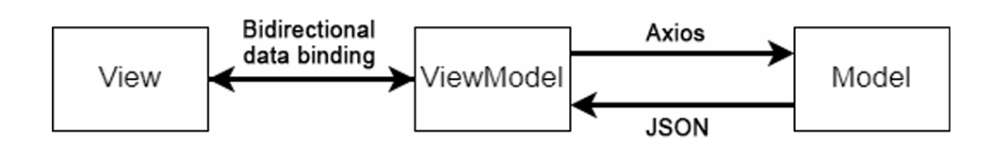通过MVVM开发模式，系统可实现前端与后端的分离。前端仅需调用后端提供的接口即可获取数据。与MVC模式^{[8]}类似，MVVM模式具有耦合度低、开发独立性强、可测试性高等优势。
图 1 "MVVM"模式架构
2.1. 系统功能分析
通过对社区物业管理系统的分析，项目构建了集信息管理、物业办公、物业与业主信息交互于一体的有效系统，简化了日常物业管理工作，提升了物业管理效率，使物业与业主之间的沟通更实时、更便捷。该系统通过线上及移动终端实现传统物业的业务流程，例如面向业主与物业企业的功能包括在线沟通、在线公告、在线维修报修、在线投诉、在线投票、满意度调查等。每个模块均具备强劲的灵活性与可扩展性，各模块相对独立，但数据与权限可实现互联互通。
2.2. 整体系统设计
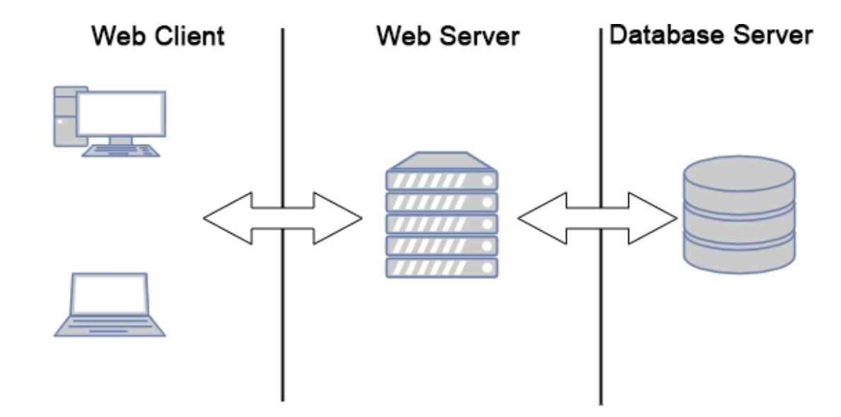该系统采用B/S架构，社区物业管理系统采用B/S架构，可将整个系统逻辑划分为三层：Web客户端、Web服务器和数据库服务器；三层结构不仅要完成自身功能，还需与相邻层进行连接。在B/S架构下，管理系统的基本架构如图2所示。
图 2 物业管理系统基本结构

2.3. 系统数据库设计
为满足系统功能需求，通过需求分析设计了概念模型(ER模型)和关系数据模型。以管理员为例，其作为社区物业管理系统的核心操作者，主要为业主提供便捷服务。管理员需处理社区核心业务，如物业管理与停车费管理。需管理社区停车位资源，确定停车位归属权，并标注待售或已售车位。物业经理应能统计社区业主的物业费缴纳情况，并区分已缴费与未缴费业主。对于设备管理、投诉管理、维修管理、楼宇管理等基础业务，物业经理可完成基础数据的录入与修改。综上物业经理用例图如图3所示。
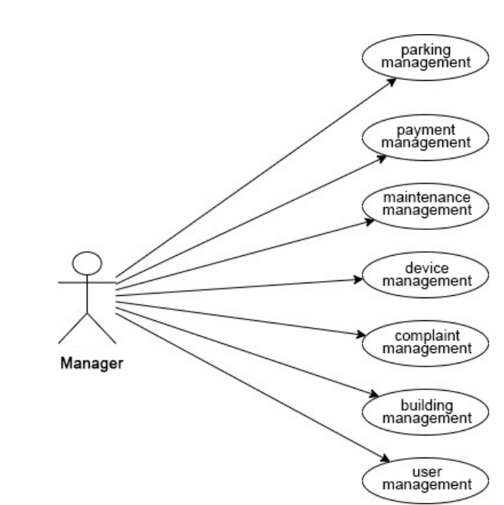
图 3 物业经理用例图
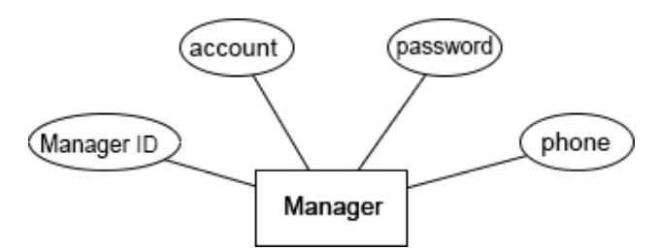通过需求分析的讨论与解析，确认社区物业管理系统中包含的相关实体。以管理员和业主实体为例，管理员实体具有管理员ID、账号、密码和电话等属性。管理员实体关系图如图4所示。
图 4 物业管理员实体关系图
业主实体具有业主ID、账户号、密码、电话和地址。业主实体的实体关系图如图5所示。
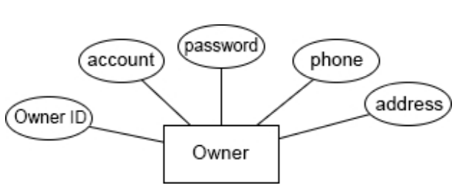基于概念设计，根据设计获得系统的整体实体关系图，并将实体关系图中的实体、实体属性及实体间关系转化为关系模式。部分转换后的关系模式如下：
图 5 业主实体关系图
住户实体（业主ID、账户号、姓名、地址、联系方式）
水表（表号、业主编号、名称、是否缴费、本月水表数量、缴费日期）
电表（电表编号、业主编号、姓名、是否缴费、本月电表数量、缴费日期）
物业管理费清单（单据编号、业主编号、姓名、是否缴费、物业费金额、缴费日期）。
通过对整个数据库设计要求的分析，可根据实体关系图设计多个数据存储表，每个表存储相应的具体信息，如表1和表2所示。
(1) 用户表
用户表用于存储社区物业管理系统中的用户信息。字段userID代表用户ID，username代表用户名，password代表登录密码，power字段用于登录时确定用户角色，address代表居住地址。整体情况如下表1所示。
字段名称 | 类型 | 是否为空 | 主键 | 唯一 | 字段描述
userID | Int | No | Yes | Yes | User ID
Username | Int | NO | No | Yes | Login account
Password | Int | No | No | No | Login password
Power | Int | No | No | No | Judge the user role
Address | String | Yes | No | No | Residential address
表 1用户数据库表
(2) 费用信息表
费用信息表主要用于记录社区的物业费和停车费。字段名 expensesID代表费用ID，字段名 type 代表费用类型，字段名 price 代表收费金额，字段名 expenseStatus表示收费状态，字段名start表示开始时间，字段名end表示结束时间，字段名time表示缴费时间，字段名remark表示备注信息。整体情况见下表2。
字段名 | 类型 | 为空 | 主键 | 唯一 | 字段描述
Express id | Int | No | Yes | Yes | Charge id
Type | Int | No | No | No | Expense type
Price | Int | No | No | No | Charge amount
Expense status | Int | No | No | No | Charging status
Start | Data | No | No | No | Start time
End | Data | No | No | No | End time
Time | Data | Yes | No | No | Payment date
Remark | String | Yes | No | No | remarks
表 2 费用信息数据库表

3. 系统功能实现
系统主要相关功能模块包括管理员登录、用户登录、住户信息管理、设备维修、维护管理、新闻资讯与通知管理、停车位管理、支付管理等模块。现介绍用户注册登录模块及后台管理的账户管理模块。
3.1. 用户注册与登录认证
移动端采用微信小程序实现，操作更快捷便利。业务逻辑通过Vue前端框架与Javascript完成。注册及登录认证流程如下：业主用户首次进入系统时需授权微信个人信息授权方可登录。首次登录后，用户可进入“个人资料”界面修改个人信息。登录认证成功后，小程序将自动跳转至首页。
3.2. 账簿管理功能模块
账簿管理功能支持开户与关户、自动生成管理费、分摊费用、抵扣预付费用、银行代扣、日费等功能。同时可为上述项目设置账单模板，实现账单的自动计算与统计。移动终端可随时查看相关账单数据，大幅提升物业管理效率。相关界面如图6和图7所示。
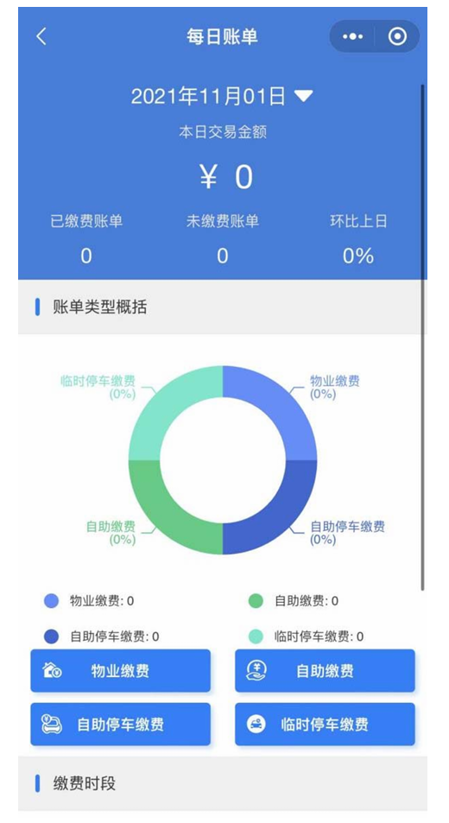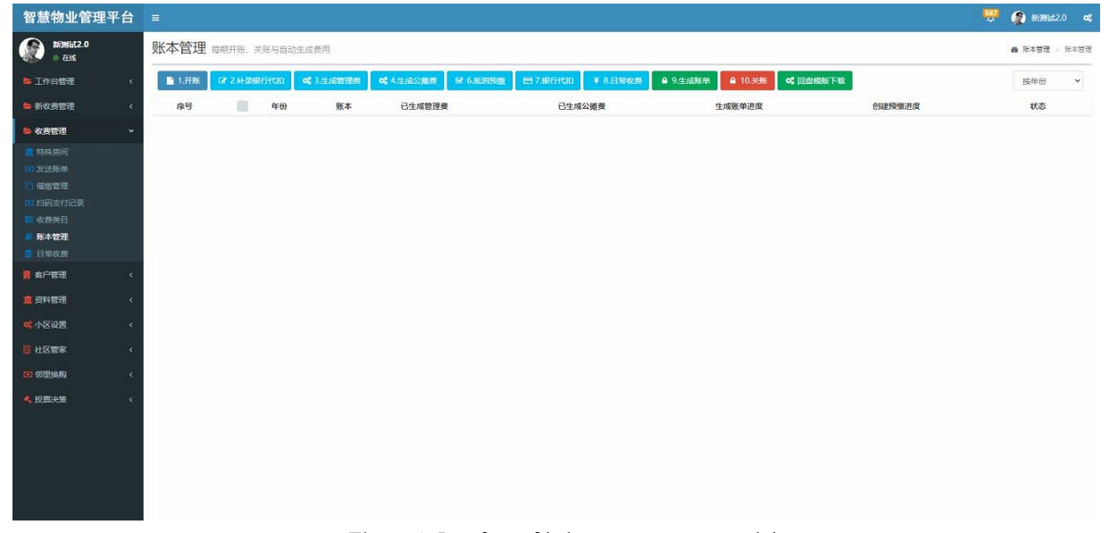
图 7 微信小程序版账簿管理模块界面
图 6 账簿管理模块界面

4. 总结
本文介绍了基于SpringBoot的智能物业管理功能设计与系统实现。系统选用微信小程序作为移动端，免安装应用即可便捷服务业主。在需求分析基础上，完成了数据库设计及各功能模块的开发实现，并充分保障了系统的安全性与可维护性。经过综合考量，选取Spring Boot框架作为后台管理平台，以规避繁琐的配置操作，从而专注于处理业务逻辑并提升开发效率。该智能物业管理系统融合微信小程序与SpringBoot技术实现系统功能，适用于各类物业管理企业，既满足物业企业高效管理的诉求，又有效提升物业管理效率。

致谢
本研究获得惠州市科学研究计划项目资助（项目编号：2017C0407023、2016X0431046）。

参考文献
[1] Fang Shuiping. Design and Implementation of Intelligent Property Management System [J]. Journal of Beijing Polytechnic College. 2020(01) Page:37-41.
[2] Liang Hao, Wang Jiaqi, Gong Weike. Renovation of Old Residential Areas Will Promote the Transformation and Upgrading of Traditional Residential Property Management [J]. Urban Development Studies. 2021(08) Page:1-5.
[3] Shi Kexin, Yang Junjie. Design and implementation of property payment system based on WeChat mini program [J]. Journal of Shanghai Dianji University. 2020(04) Page:239-243.
[4] Xiong Baixiang. Design and Implementation of Exam Resource Service Platform Based on Springboot and Vue Framework. China Computer & Communication. 2022(01) Page:97-99+103.
[5] Lyu Yinghua. Design and Application of Hotel Management System with Vue.js [J]. Electronic Technology. 2020(09) Page:102-103.
[6] Chao Sheng-sheng. Overview on MVVM Model Based on SpringBoot MicroServices Architecture with Front-end and Rear-end Separation Technology [J]. Computer Knowledge and Technology. 2021(23) Page:128-129+141.
[7] Zhang Zhipeng, Huang Sujuan, Jiang Longyu, Ma Jiamin. Design and Implementation of Vehicle Insurance Quotation System Based on Vue.js [J]. Microcomputer Applications. 2020(04) Page:70-74.
[8] Ke Cai. Research on Web Application Based on J2EE and MVC [J]. Computer Engineering & Software. 2020(03) Page:165-167.

